陆丰市“广东兜底民生服务社会
工作双百工程”工作简报

第三十五期

汕尾市陆丰市桥冲镇社工站编 2023年10月20日

桥冲镇开展“浓浓敬老情 温暖重阳节”
慰问活动

为大力弘扬中华民族尊老敬老的传统美德，进一步倡导敬老、爱老、助老的新风尚，让老人度过一个温馨愉快的重阳节，10月20日，在桥冲镇党委、政府正确的领导下，桥冲镇社工站开展“浓浓敬老情 温暖重阳节”走访慰问活动。
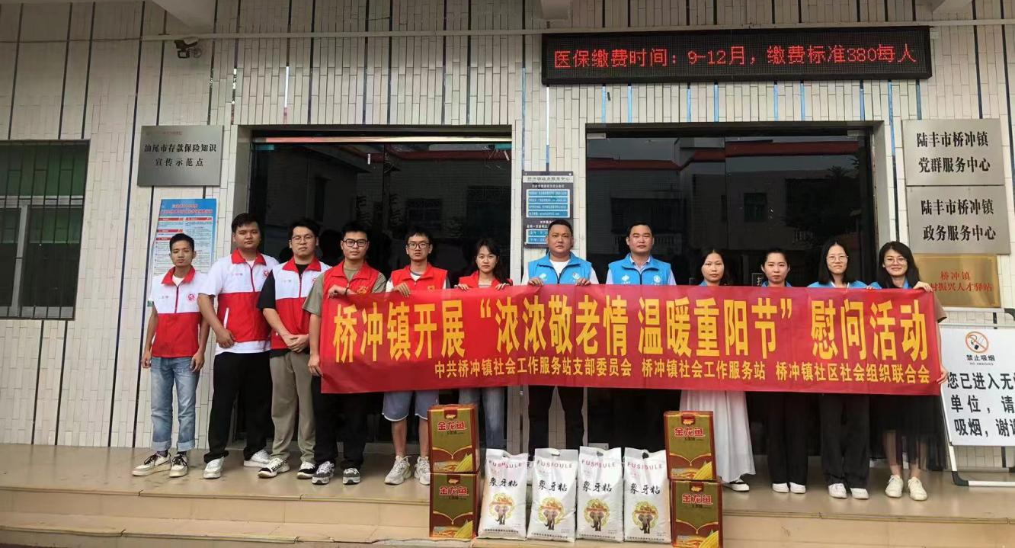
在前期的准备工作中，社工站社工落实好慰问物资，通过为高龄老人送去大米、花生油等基础生活物资，切实关怀高龄老人的日常生活。
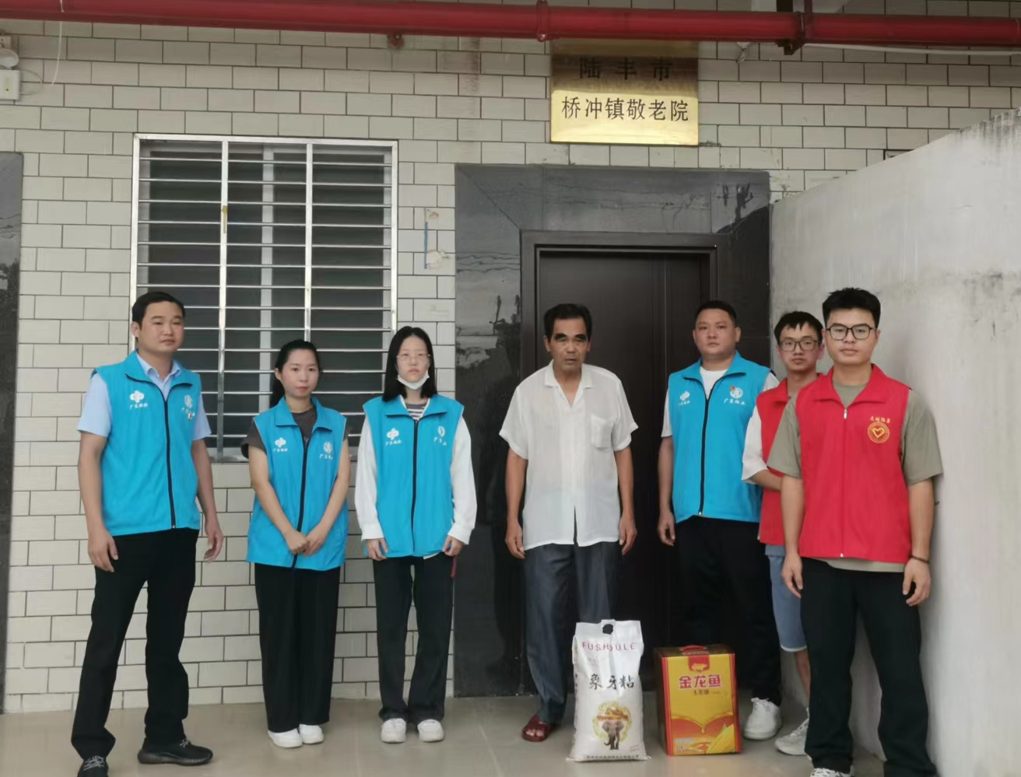
活动中，社工们来到辖区内敬老院与高龄老人家中进行慰问，与他们聊家常，耐心聆听他们的心声，悉心询问老人们的生活情况和身体状况，有无生活需求等方面的困难，做好记录，以便在之后工作中为辖区老人提供更优质、更专业的服务，并叮嘱他们秋冬季节来临，注意保暖，保重身体，同时送上慰问品，祝愿他们身体健康，安享晚年。老人倍感欣慰，脸上绽放出幸福的笑容，感激之情溢于言表。

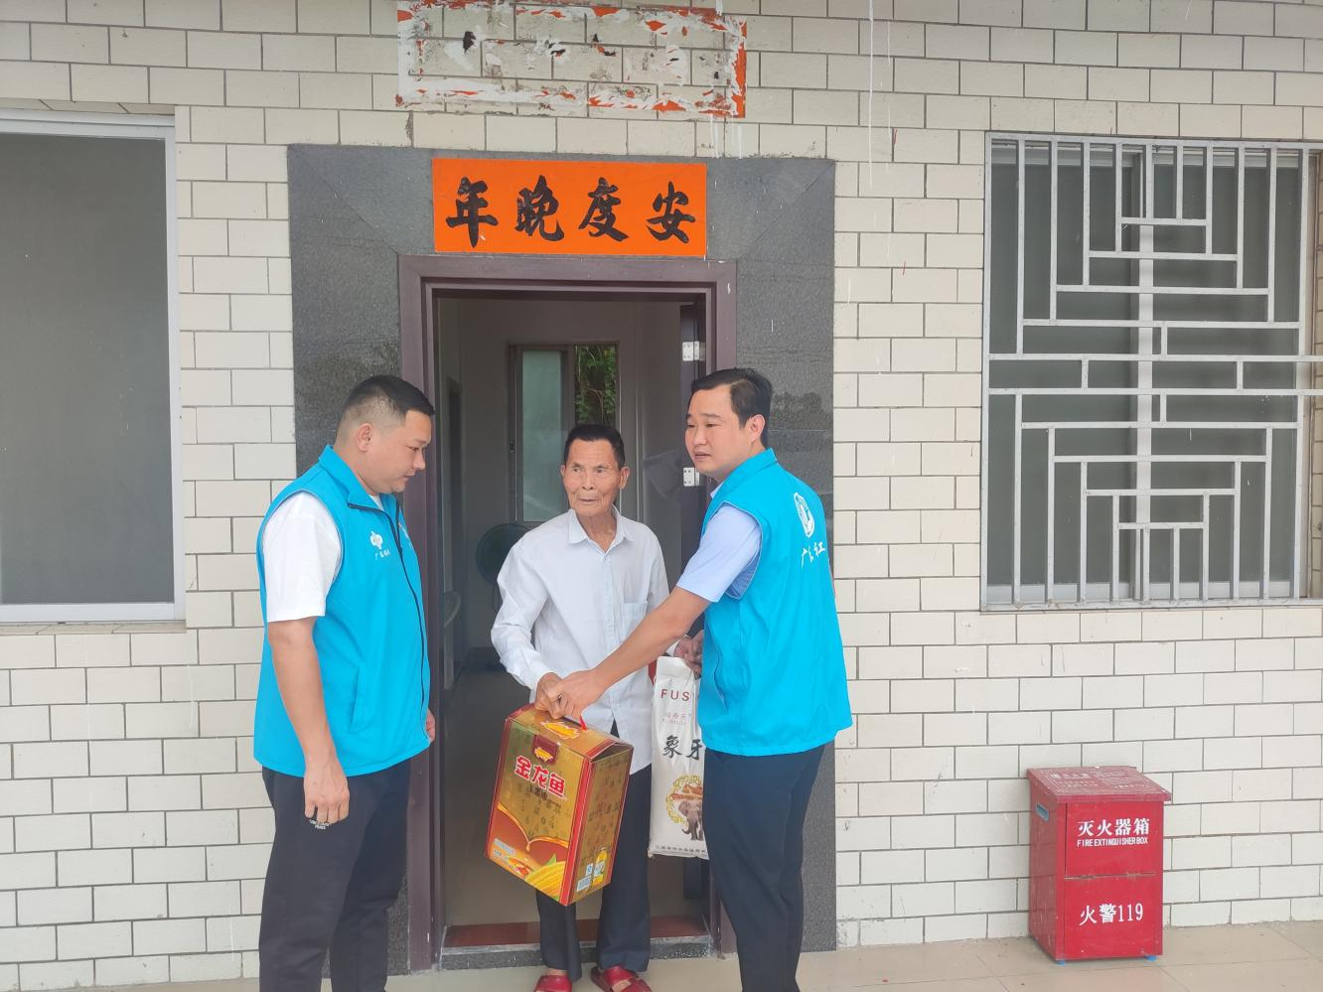
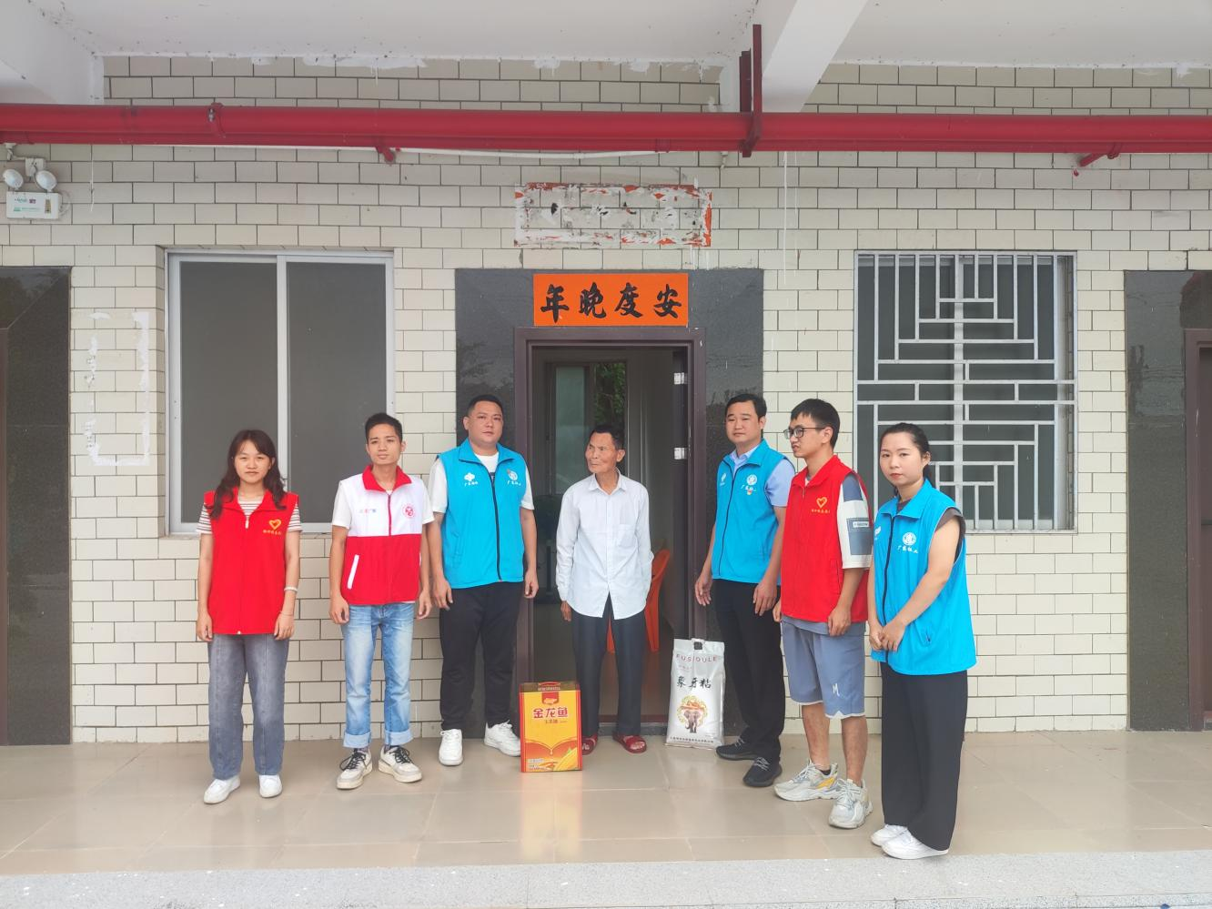
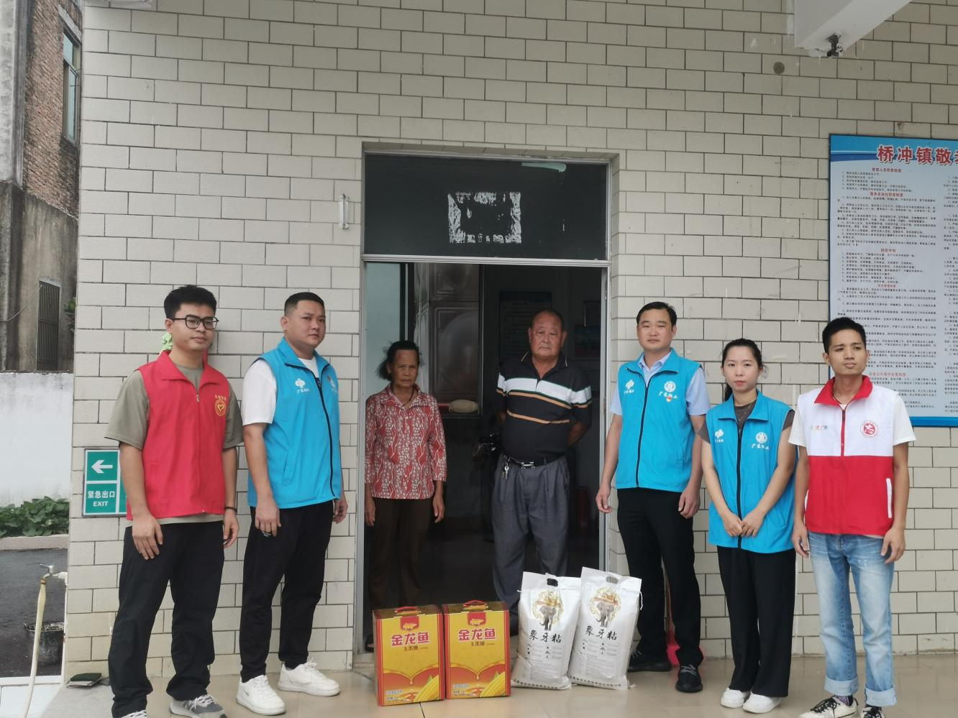
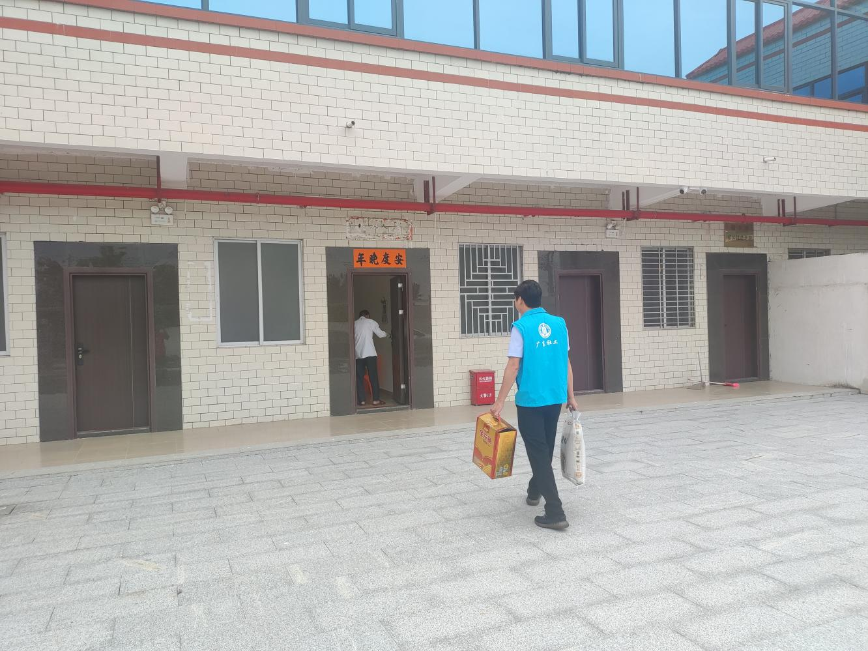
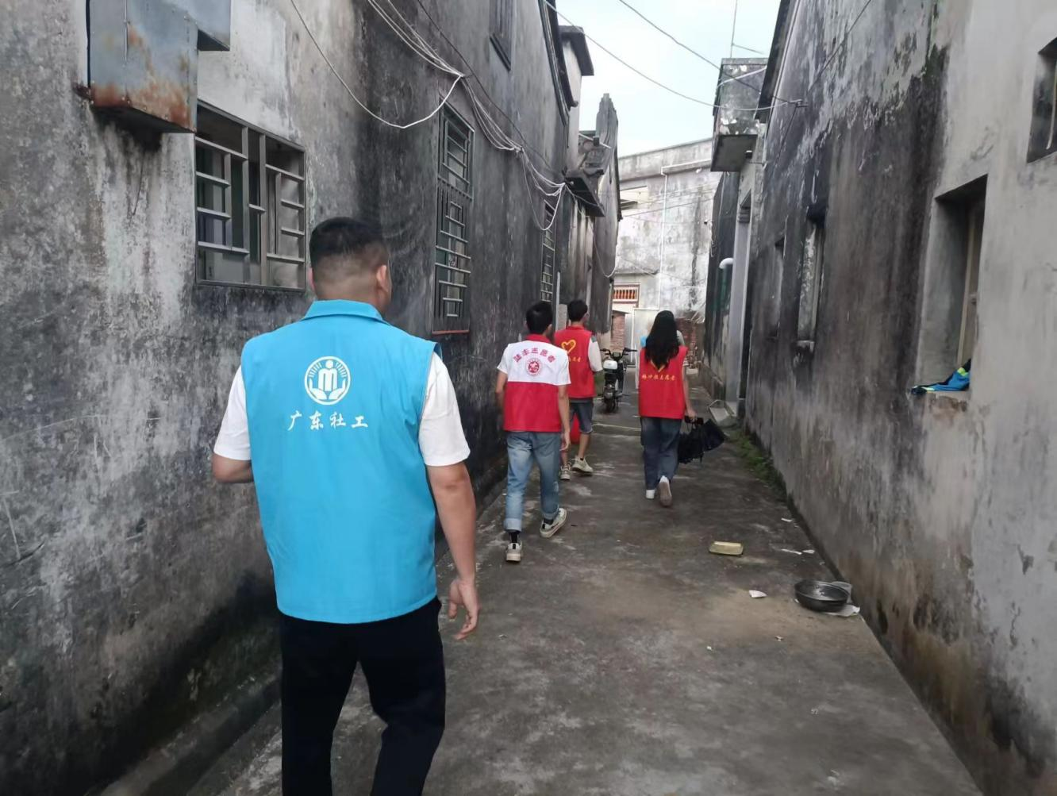
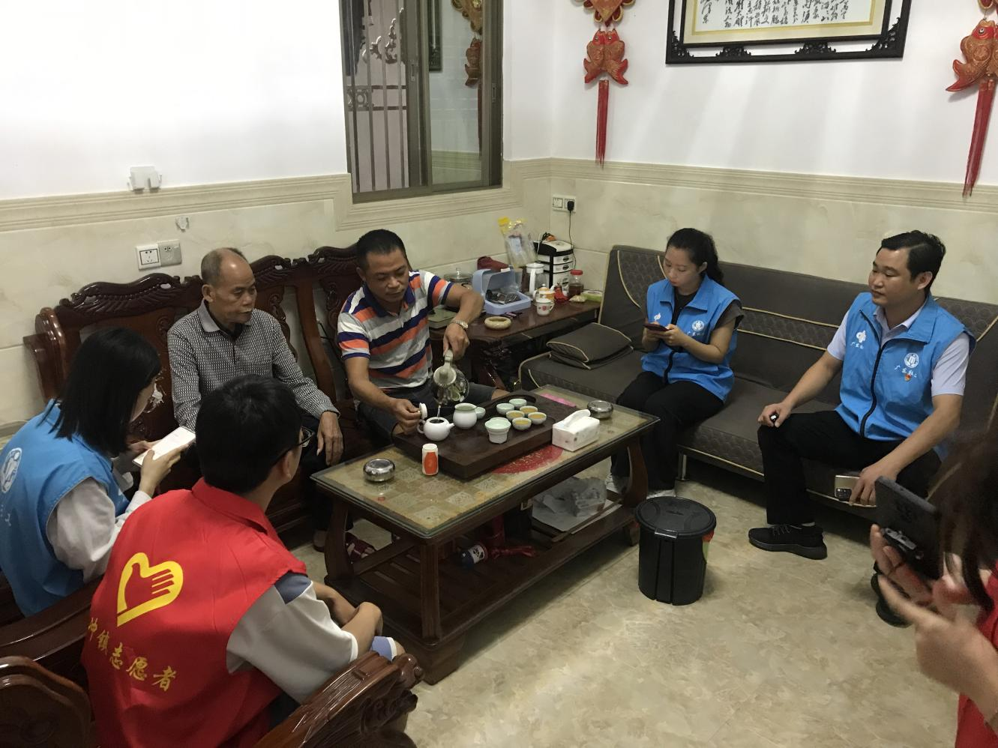
此次活动，为敬老院带去了4份慰问品并走访了长者老人6户，桥冲镇社工站用实际行动为老人送去关心和祝福，进一步促进老人与社会交流，提升他们的幸福感和获得感，让他们能够老有所依、老有所养、老有所乐。

（信息员：陈宁成）
送：市民政局、县（市、区）民政局、市督导办公室、街（镇）公共服务办 。

